 |  | 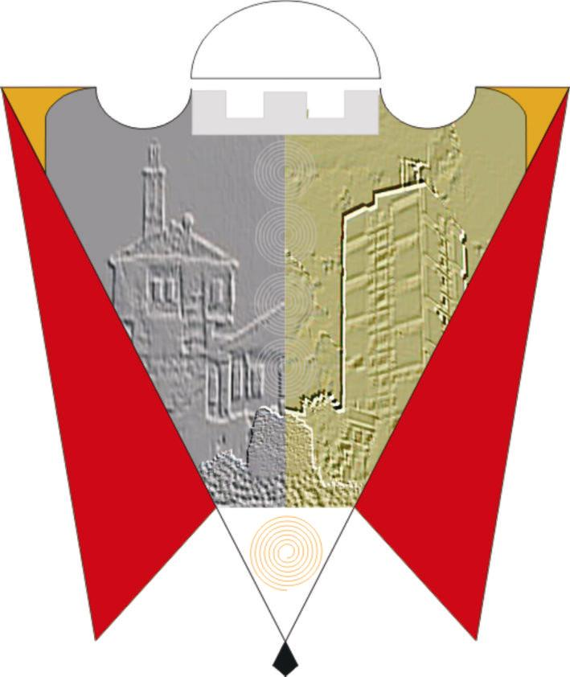
REPUBLIKA E KOSOVËS  REPUBLIKA KOSOVA  REPUBLIC OF KOSOVO |  | KOMUNA E GJILANIT  OPŠTINA GNJILANE  MUNICIPALITY OF GJILAN  GILAN BELEDIYESI

Duke u bazuar në nenin 17 dhe në zbatim të nenit 18 të Statutit të Komunës së Gjilanit 01. nr. 016-126211 të datës 06.11.2014, në zbatim të nenit 4 të Rregullores për Transparencë në Komunë dhe nenit 7 të Udhëzimit Administrativ nr. 05/2013 për Transparencë në Komuna, njoftohen zyrtarët, qytetarët, shoqatat, grupet e interesit dhe bartësit e institucioneve të komunës dhe anëtarët e Kuvendit të Komunës, se me datën 29.06.2020 në sallën e Kuvendit të Komunës së Gjilanit (ish ndërtesa e Gjykatës), do të mbahet:

DËGJIM PUBLIK

PËR:

Rregulloren për organizimin e brendshëm dhe sistematizimin

e vendeve të punës në SHCK, ora 10:00

Kodin e Etikës, ora 13:00
- Rregulloren për Kutinë e ankesave në Institucionet e arsimit
Parauniversita, ora 14:00
- Rregulloren për procedurën e ndërtimit të objekteve me
karakter të përkohshëm në pronat e përsonave fizik dhe
juridik, ora 15:00
Qëllimi i diskutimit publik është për të krijuar opinione pozitive për aktet në fjalë, të cilat pas zhvillimit të procedurave paraprake ligjore duke përfshirë edhe këtë dëgjim publik me qytetarë dhe pjesëmarrës tjerë, do të procedohet në Komitetin përkatës, Komitetin për Politikë dhe Financa dhe Kuvendin e Komunës për miratim.

Në dëgjim ftohen të marrin pjesë zyrtarët, punëtorët, qytetarët, mjetet e informimit dhe grupet e interesit (OJQ-të etj) për të shprehur mendimet e tyre në interes të përgjithshëm.

Projekt-Aktet në fjalë mund të i merreni në Zyrën Ligjore, dhe do të jenë të publikuara edhe në web faqen e komunës: www.rks-gov.net/gjilan

Vërejtje: Obligohen të gjithë pjesëmarrsit në këtë dëgjim publik që t’i
respektojn Rekomndimet e Institutit Kombëtarë të Shëndetit Publik

Gjilan, 12 Qershor 2020 | Komuna e Gjilanit

